Принято  Педагогический совет  Протокол № 6 от 30.10.2020 г. |  | 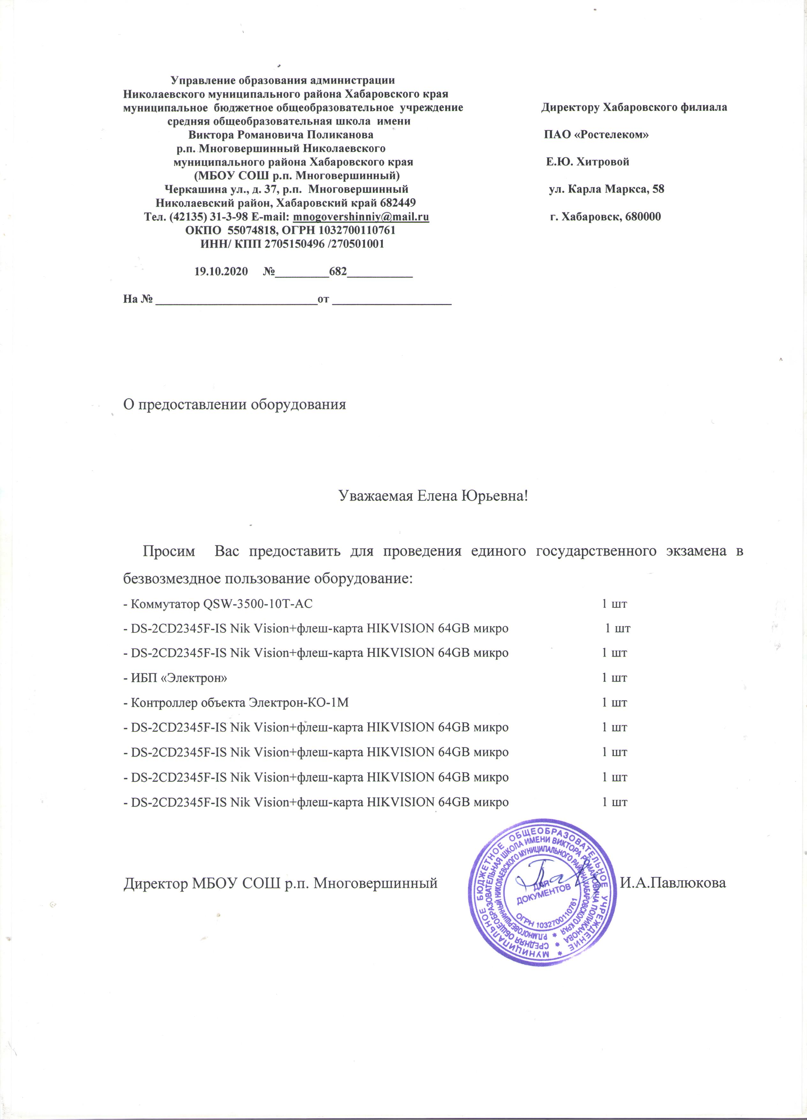 | «Утверждаю»  Директор МБОУ СОШ  р.п. Многовершинный  И.А. Павлюкова  Приказ  № 186-осн.  от 30 октября 2020 г.

Положение
о домашнем задании
муниципального бюджетного образовательного учреждения
средней общеобразовательной школы имени Виктора Романовича Поликанова р.п. Многовершинный Николаевского муниципального
района Хабаровского края
(МБОУ СОШ р.п. Многовершинный)

- Общие положения.

1.1. Положение о домашнем задании в МБОУ СОШ р. п. Многовершинный (далее Положение) определяет основные требования к организации домашней работы обучающихся в рамках освоения ими общеобразовательных программ, регламентирует цели, задачи, типы и объём домашних заданий по предметам.
1.2. Настоящее Положение о домашнем задании в МБОУ СОШ р. п. Многовершинный (далее – Положение) разработано в соответствии с:
-Законом «Об образовании в Российской Федерации» от 29.12.2012 № 273-ФЗ, ст.51 «Охрана здоровья обучающихся и воспитанников»;
-письмом Минобразования России от 25.09.2000 г. №2021/11-13 «Об организации обучения в первом классе четырехлетней начальной школы»;
-письмо Минобразования России от 20.04.01 г. №408/13-13 «Рекомендации по организации обучения первоклассников в адаптационный период»;
-письмом Министерства образования РФ от 21 мая 2004 г. №14-51-140/13 «Об обеспечении успешной адаптации ребенка при переходе со ступени начального общего образования на основную»;
-Санитарно – эпидемиологические правила и нормативы СанПин 2.4.2.2821-10 «Санитарно – эпидемиологические требования к условиям и организации обучения в общеобразовательных учреждениях», утверждёнными постановлением Главного государственного санитарного врача РФ от 29.12.2010 г. №189, зарегистрированным в Минюсте России 03.03.2011, регистрационный номер 19993, (п.10.30, о нормировании объема домашнего задания);
-Уставом школы.
1.3. Домашнее задание рассматривается как одна из форм учебной деятельности, направленная на усвоение и запоминание изложенного материала, либо, задание, основанное на самостоятельном усвоении материала, не требующего разъяснения учителя на уроке, а также проверка, которая и позволяет учителю изучить качество усвоения материала, наличие пробелов в знаниях.
1.4. Домашнее задание - составная часть урока, направленная на повышение качества и эффективности полученных знаний.
1.5. Улучшение содержания и организации домашних заданий является одним из путей совершенствования процесса обучения. Целесообразная система домашних работ – необходимое условие успешного усвоения учащимися программного материала.

1.6. Функции домашнего задания:
-Закрепление и углубление теоретических знаний;
-Дальнейшее формирование навыков и умений;
-Применение знаний в стандартных и творческих условиях;
-Подготовка к усвоению нового учебного материала.
1.7. Типы домашних заданий в зависимости от основных функций:
-усвоение теоретического материала,
-формирование умений и навыков,
-применение в разных условиях, обобщение и систематизация,
-пропедевтические занятия,
-комбинирование.
1.8. Домашние задания по своему содержанию включают в себя:
-Усвоение изучаемого материала по учебнику;
-Выполнение устных упражнений;
-Выполнение письменных упражнений по предметам;
-Выполнение творческих работ;
-Проведение наблюдений;
-Выполнение практических и лабораторных работ;
-Изготовление таблиц, диаграмм, схем по изучаемому материалу.

1.9. Используются следующие виды домашней учебной работы: индивидуальная, групповая, творческая, дифференцированная, одна на весь класс, составление домашней работы для соседа по парте.

- Основные требования к организации домашней работы.
2.1. Домашняя работа должна быть тесно связана с классным занятием, по своему содержанию быть логическим продолжением прошедшего урока, служить базой для подготовки следующего.
2.2. Домашние задания не должны быть однообразными и шаблонными. Содержание современных программ позволяет использовать разнообразные виды домашних заданий, следовательно, снизить утомляемость учащихся и избежать потери к предмету.
2.3. Домашние задания должны быть посильными и доступными пониманию учащихся, но не точной копией, выполненной в классе.
2.4. Давая домашнее задание, учителю необходимо проводить инструктаж по его выполнению. Однако необходимые разъяснения должны оставлять ученику возможность творчества в решении вопросов, задач, возбуждая интерес к заданию.
2.5. В процессе обучения необходимо учитывать индивидуальные особенности учащихся. В этом отношении немаловажное значение имеет требование дифференциации, индивидуализации домашних заданий.
2..6. Домашние задания обязательно должны проверяться учителем, поскольку контроль и оценка домашнего задания – вместе с другими факторами учебного процесса – являются мотивирующими и мобилизующими силы и способности ученика.
2.7. Домашние задания должны включать в себя вопросы, требующие от ученика умений сравнивать, анализировать, обобщать, классифицировать, устанавливать причинно-следственные связи, формулировать выводы, применять усвоенные знания в новых ситуациях.
2.8. Задания, направленные на усвоение материала урока, следует давать в конце урока. Задания, направленные на закрепление какого-либо навыка, лучше давать сразу после упражнений, вырабатывающих этот навык. Задания, контролирующие знания учащихся, полезнее давать в начале урока.

2.9. . Перегрузку учащихся могут вызывать:
- чрезмерно большое домашнее задание;
- чрезмерно трудное домашнее задание;
- несформированность у учащихся умений, необходимых для выполнения определенного вида задания;
- неумение учащихся правильно оформить выполненное задание.
Основная причина перегрузки – объем домашних заданий, не согласованный с заданиями по другим предметам.
Необходимо предупредить излишнее увлечение домашними заданиями, которое может привести к перегрузке учащихся: исключить задания, рассчитанные только на механическую работу, слишком громоздкие задания, отнимающие много времени, но не дающие нужного положительного эффекта, а также задания, о приемах выполнения которых учащиеся не имеют ясных представлений. Постановка четкой цели каждого домашнего задания, отбор их видов и реальная оценка всех возможностей учащихся предупредит опасность перегрузки.
Домашние задания должны быть небольшими по объему, и согласовано с заданиями по другим предметам. Объем домашних заданий регламентируется СанПин 2.4.2.–28-10 в следующих пределах:
во 2-м – до 1,5 ч.,
в 3-м – до 2 ч.,
в 5-6-м – до 2,5 ч.,
в 7-8-м – до 3 ч.,
в 9-11-м – до 4 ч.
Объем домашних заданий на устных предметах не должен превышать объема изученного материала на уроке;
Норма домашнего задания на письменных предметах не более 1/3 от объема выполняемой работы на уроке;
2.10. В 1 классе домашние задания не задаются.
Во 2 – 8 классах домашние задания не задаются на выходные, праздничные дни и каникулы, исключение составляют предметы, изучаемые один раз в неделю;
в 9 – 11 классах домашние задания задаются на выходные, праздничные дни и каникулы в облегченном варианте, а так же по профильным предметам и предметам, подлежащим обязательной итоговой аттестации.
В случае необходимости дается дифференцированное домашнее задание для закрепления материала, для выполнения его в интересах всего классного коллектива, для развития индивидуальных способностей учащихся, а также для развития способностей особо одаренных детей, рекомендовать учащимся в необходимых случаях по ряду предметов творческий характер домашних заданий;
2.11. Домашнее задание сообщается в соответствии с логикой урока, а не после звонка.

- Проверка домашнего задания.
3.1. Учитель обязан регулярно систематически контролировать выполнение домашнего задания.
3.2. В зависимости от содержания и задач урока, проверка домашнего задания может осуществляться как в начале урока (если тема урока является продолжением предыдущей), так и в конце (если тема новая).
3.3. Время на проверку регламентировано (не более 10 минут на уроке комбинированного типа). Время на проверку домашнего задания на уроках нестандартного типа (урок-проект, урок-конференция и др.) регламентируется учителем самостоятельно, исходя из целей урока
3.4. В целях повышения результативности проверки домашнего задания следует активнее использовать доску, сигнальные карточки, тесты, перфокарты, игровые задания.
3.5. При использовании различных форм контроля домашнего задания необходимо обеспечить не только оценку результатов, но и наметить перспективу индивидуальной работы, как с сильным учеником, так и со слабоуспевающим.
3.6. При проверке домашнего задания практикуются следующие способы:
-Выборочная проверка письменного задания;
-Фронтальный опрос по заданию;
-Выполнение аналогичного упражнения;
-Взаимопроверка, самопроверка выполненного задания;
-Опрос с вызовом к доске;
-Опрос по индивидуальным карточкам;
-Проверка с помощью сильных учеников еще до начала урока.
Таким образом, проверка домашнего задания может быть фронтальной и индивидуальной. Нельзя допускать универсализации способов проверки, используя изо дня в день одни и те же. Необходимо рационально использовать различные способы проверки домашнего задания.

